Лабораторно упражнение 7
Изграждане на VPN мрежи от тип клиент-сървър и site-to-site.
Имена: Теодора Стойчева
Факултетен №: 22621693

Резултати от задача 2.1. Конфигуриране на L2TP VPN тунел от тип „клиент-сървър“
- Резултат от команда ping до 20.20.20.20:

Pinging 20.20.20.20 with 32 bytes of data:
Reply from 20.20.20.20: bytes=32 time=522ms TTL=127
Reply from 20.20.20.20: bytes=32 time=537ms TTL=127
Reply from 20.20.20.20: bytes=32 time=513ms TTL=127
Reply from 20.20.20.20: bytes=32 time=439ms TTL=127

Ping statistics for 20.20.20.20:
Packets: Sent = 4, Received = 4, Lost = 0 (0% loss),
Approximate round trip times in milli-seconds:
Minimum = 439ms, Maximum = 537ms, Average = 502ms

- Резултат от команда /ppp active print:

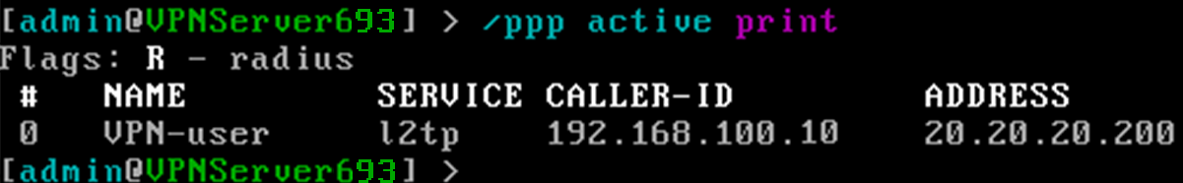

Резултати от задача 2.2. Конфигуриране на IPsec тунел от тип “site-to-site”
- Резултат от команда /ip ipsec policy print stats:

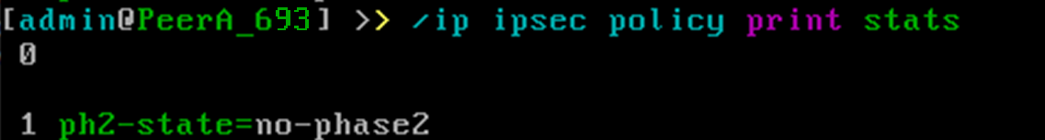

- Резултат от команда ping до отсрещния сървър:

Pinging 40.40.40.10 with 32 bytes of data:
Request timed out.
Request timed out.
Request timed out.
Request timed out.

Ping statistics for 40.40.40.10:
Packets: Sent = 4, Received = 0, Lost = 4 (100% loss)

